ДОМАШНОТО ЗА ВАКАНЦИЯТА

1 зад.
А) От сбора на числата 20, 46 и 4 извади най-малкото двуцифрено число.
Б) Умаляемото е разликата на числата 75 и 49, а умалителят е разликата на числата 32 и 15. Намери разликата. Ако работиш вярно, ще получиш най-малкото едноцифрено число.
В) Към сбора на числата 42 и 18 прибави сбора на числата 23 и 17.
2 зад.
А) Дължините на страните на триъгълник са 20 см, 21 см и 17 см. Колко см е обиколката му?
Б) Триъгълник има обиколка 57 см. Едната му страна е 21 см, а другата – 24 см. Колко сантиметра е дълга третата страна на триъгълника?
В) Равнобедрен триъгълник има обиколка 35 см. Бедрата му са дълги по 1 см. Колко е дълга третата му страна.
3 зад.
Стопанин набрал 22 кг череши и 31 кг вишни. От всичките плодове продал 51 кг. Колко кг плодове му останали?
4 зад.
Розалина и сестра ѝ имат колекция от марки. Розалина е подредила 38 марки в класьора, а сестра ѝ с 3 повече от нея. Колко марки имат в класьора си двете?
5 зад.
От автобус на първата спирка слезли 31 пътници, а на втората – с 6 по-малко от първата. Колко пътници са слезли?

6* зад.
В книжарница имало 89 книжки „Сладкодумни страници за 2. клас”. До обяд продали 27 книжки, а следобед – 4 книжки повече. Колко книжки са останали? (Отг.: 31 книжки)
7 зад.
Ради и сестричката му се грижат за 35 рибки в два аквариума. За колко рибки се грижи сестричката му, ако рибките на Ради са 20. Отбележи рибките на сестричката на Ради с буква – като неизвестно събираемо.
8 зад.
Х + 24 = 71 84 = а + 57 77 = 45 + а
25 + 11 + х =68 х + 15 +41 = 89 х + ( 28 + 50) = 100
(Реши задачите в тетрадката по математика.)
9 зад.
Във всяка колонка зачертай думата, която не е съществително име.
играя | училище | песен
играч | уча | певец
игрище | учебник | пея

10 зад.
Допълни изреченията с подходящи съществителни имена. Озаглави и препиши красиво текста в тетрадката по български език.
...................................................................
Дойде............................. Заваля пухкав бял................................ Зайко си няма ...................................... Меца спи зимен .............................. Косът зъзне на .................. Някъде далече вие сив ..................
Съществителни имена за допълване: снежец, дом, зимата, дървото, сън, вълк

11 зад. Препиши вярно текста в тетрадката по български език.
Във неделя ште ходя при баба йонка и дядо Ванйо. Те ште ме почерпят с мармалат и слатко.
ЧЕТЕНЕ С РАЗБИРАНЕ
- Какъв е текстът? Прочети и отбележи.
Коза и козар
Един козар подкарал козите си към кошарата. Една от козите била изостанала, улисана в сладка паша. Пастирът хвърлил камък по нея и я улучил, като ѝ счупил рога. Започнал да се моли на козата да не го обажда на господаря. А тя му отговорила:
- Та дори и да премълча, как мога да прикрия работата? Нали всички ще видят счупения ми рог?
Когато вината е явна, не е възможно да бъде скрита.

РАЗКАЗ ПРИКАЗКА БАСНЯ
- Довърши изречението: Баснята прилича на.......................
- ПОМОЩ: кратка приказка, дълга приказка, стихотворение

- Защо една от козите била изостанала? Прочети и подчертай изречението в текста.

- Кое изречение от баснята разкрива лошата постъпка на пастита? Препиши го.
- .........................................................................................................

- Какъв е пастирът?
- А) щедър Б) страхлив В) зъл г) добър д) мъдър

- Каква е козата?
- А) умна Б) страхлива В) неблагодарна

- Защо козата не иска да прикрие лошата постъпка на пастира? Препиши изречението от текста.
- ..............................................................................................................
- Каква е поуката от баснята. Напиши.
- .........................................................................................................
- Като решиш цифрословицата, ще откриеш името на автора на баснята – 6, 8, 15, 16. Напиши го.
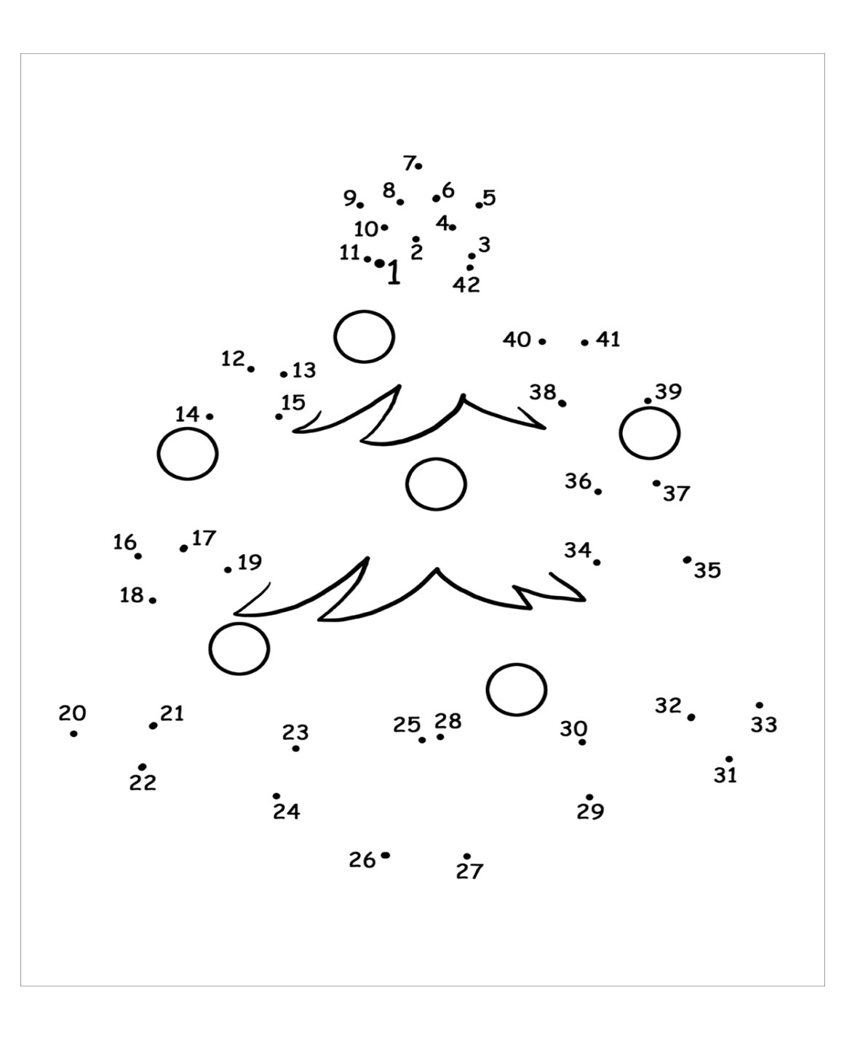
Свържи и оцвети.

